**EXERCICIS:**

1. **Identificar un problema**

**Identifica i descriu un problema empresarial que pugui ser resolt mitjançant tecnologia de Machine Learning. Intenta seleccionar un problema d'un sector professional on hagis treballat. És important que aprofiteu la vostra experiència per a aquest exercici.**

Actualment treballo com a consultor en un despatx professional. Per tant, acostumo a treballar amb dades financeres.

Referent al punt anterior, he identificat com oportunitat empresarial l’anàlisi del risc de la morositat avaluant els fluxos de tresoreria dels clients de cada empresa, és a dir, el diferencial dels dies entre que ementen i cobren cada factura.

Coneixer la solvència individual ens permetrà gestionar els fluxos de caixa (“forecast”) o descartar clients (“scoring”).

1. **Escollir un algoritme**

**Identifica i descriu l'algoritme de Machine Learning més adequat per resoldre aquest problema. Justifica la teva elecció amb arguments clars i detallats.**

Crec que un bon algoritme ML podria ser un algoritme supervisat de classificació de la solvencia de cada client.

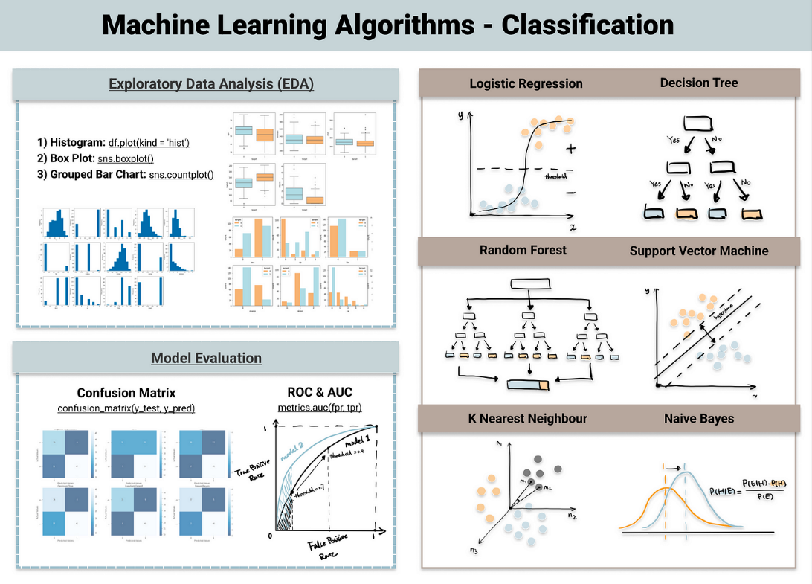

FONT: <https://towardsdatascience.com/top-machine-learning-algorithms-for-classification-2197870ff501>

Així doncs, podriem utilitzar “Random Forest” per crear múltiples arbres de decisió a partir de mostres aleatories de les dades distingint entre diferents atributs de l´empresa (CNAE o activitat economica, localització geografica, número de treballadors (desglossats per categoria), facturació anual (u.m. en euros), patrimoni net (estructura financera), etc…

